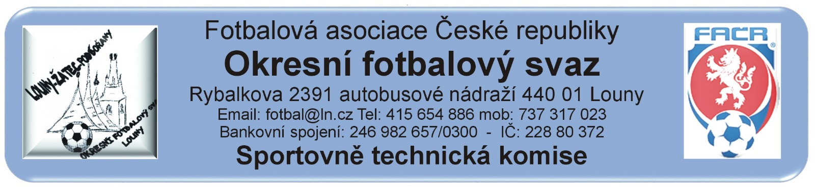
Rozhodnutí
Sportovně technické komise Okresního fotbalového svazu Louny ze dne 2. července 2022.
V souladu s § 5 odstavec 4 Soutěžního řádu Fotbalové asociace České republiky o zahájení soutěžního ročníku 2022/2023 prohlašuje STK Louny ke dni 2. července 2022 za zahájený.

